Kết quả đánh giá định kỳ RBA 8.0 Lần 1.2026
đối tác (YOUSUNG)
24/04/2026 (Thứ 6)
Samsung Vietnam EHS
* NLĐ nước ngoài 4 người, Vendor Sub contract: 1
1. Khái quát
□ Tên đối tác: YOUSUNG (Lắp ráp/ 900 người/tỷ trọng giao dịch vs Samsung: 100%)
□ Ngày kiểm tra: 21~22/4/2026 * Người kiểm tra: Mr Nam. Mr Lanh, Mr Biên
□ Kết quả: Tổng 64 điểm
* Checklist RBA 41 hạng mục EHS
GBM | Số hạng mục vi phạm |  |  | Kết quả đánh giá  (Số vấn đề/Số vi phạm hạng mục bắt buộc) | Điểm đánh giá | Level  xếp hạng
GBM | Priority | Major | Minor | Kết quả đánh giá  (Số vấn đề/Số vi phạm hạng mục bắt buộc) | Điểm đánh giá | Level  xếp hạng
Mobile | 1 | 6 | 7 | 14 items/HMBB: 1 | 64 điểm | D
※[Chú thích] Level xếp hạng : A(90 điểm↑), B(80 ~ 89 điểm), C(70 ~79 điểm), D(dưới 70 điểm↓)
2. Kết quả đánh giá
Công ty cần cải thiện nhiều điểm về mặt hiện trường liên quan đến an toàn, PCCC và môi trường.
① Lỗi vi phạm Tài liệu:
- Công ty có thực hiện diễn tập PCCC và CHCN cho nhân viên ca ngày 13/10/2025 , chưa có kết quả diễn tập ca đêm. Số lượng nhân lực tham gia diễn tập chỉ đạt 82/900 người.
- Công ty chưa thực hiện đào tạo an toàn vệ sinh lao động nhóm 1 cho 3 trên 4 người Hàn Quốc
- Sổ theo dõi vận hành (nhật ký vận hành) của trạm xử lý nước thải của tháng 3/2026 có dấu hiệu tẩy xoá thông tin ngày, tháng...

② Lỗi vi phạm Hiện trường:
- Công ty chưa có kho chứa rác thải nguy hại. Hiện tại rác thải nguy hại đang được tập kết chung với kho hoá chất
- Pin huỷ đang được chứa trong thùng nhựa, chưa được bảo quản trong thùng thép kín
- Có 2 tủ điện không sử dụng đầu cos khi đấu nối dây điện vào aptomat
- Nhân viên không tuân thủ sử dụng đồ bảo hộ (khẩu trang) khi sử dụng cồn để vệ sinh hàng
- Tủ điện máy bơm không có cảnh báo điện giật, biển tên quản lý, tên tủ điện, không có dây tiếp địa mềm cánh tủ.
- Tủ điện máy bơm có khe hở chưa được bịt kín. …
3. Kế hoạch sau này
□ Theo dõi tình hình cải tiến của đối tác ~ hàng tuần
- Triển khai đốc thúc, theo dõi tiến độ và hướng dẫn cải tiến
※ Đính kèm: □ Kết quả đánh giá theo Checklist 41 hạng mục RBA.2026 ~1 bộ
□ Kết quả kiểm tra hiện trường và lịch trình cải tiến RBA.2026 ~1 bộ

– Hết –

【Nội dung vi phạm theo từng mức độ lỗi RBA 8.0.1】
Phân loại | Nội dung chính | Code
Priority  (1) | - Công ty có ký hợp đồng cung cấp dịch vụ xử lý rác thải nguy hại đối với công ty URENCO 11, tuy nhiên không tiến hành kiểm tra thực tế doanh nghiệp xử lý chất thải  - Công ty chưa có kho chứa rác thải nguy hại. Hiện tại rác thải nguy hại đang được tập kết chung với kho hoá chất  - Pin huỷ đang được chứa trong thùng nhựa, chưa được bảo quản trong thùng thép kín | CE201
Major  (04) | - Có 2 tủ điện không sử dụng đầu cos khi đấu nối dây điện vào aptomat  - Nhân viên không tuân thủ sử dụng đồ bảo hộ (khẩu trang) khi sử dụng cồn để vệ sinh hàng  - Tủ điện máy bơm không có cảnh báo điện giật, biển tên quản lý, tên tủ điện, không có dây tiếp địa mềm cánh tủ. … | BH102
Major  (04) | - Bơm bù, bơm diesel bị hỏng chờ sửa chữa (dự kiến ngày 25/4 sửa chữa hoàn thành)  - Phòng MM không có nút ấn báo cháy  - Trạm báo cháy bằng tay bị che chắn. Vị trí để bình chữa cháy bị che chắn, bình chữa cháy không được kiểm tra định kỳ theo checklist.… | BH201
Major  (04) | - Công ty có thực hiện diễn tập PCCC và CHCN cho nhân viên ca ngày 13/10/2025 , chưa có kết quả diễn tập ca đêm. Số lượng nhân lực tham gia diễn tập chỉ đạt 82/900 người | BH204
Major  (04) | - Hóa chất để trong phòng bơm khu xử lý không có MSDS, GHS.  - Phòng tắm rửa sinh hoạt trong kho hóa chất.  - Không có check sheet kiểm tra các dụng cụ ứng phó sự cố, ủng ứng phó sự cố có hiện tượng đã dùng cũ bẩn. | BH401
Major  (04) | - Hệ thống đường ống dẫn khí nén chưa được kiểm định  - Có 8 conveyor chưa có nút dừng khẩn cấp. Trục quay conveyor chưa có cover an toàn  - Công ty có thang nâng người tuy nhiên chưa có hướng dẫn vận hành, chưa có cảm biến va chạm trên, chưa có thông tin người phụ trách | BH601
Major  (04) | - Tủ sấy dao thớt không hoạt động  - Khu vực bể tách mỡ nhà ăn không được quản lý vệ sinh, dầu mỡ bám bẩn trên sàn.  - Sữa chua trong để kho không được bảo quản lạnh, không có ghi chép thời gian nhập hàng.  - Tủ đông bảo quản thức ăn tươi sống không có quản lý nhiệt độ, độ ẩm. Thiết bị đo nhiệt độ hỏng. … | CE201
Minor  (10) | - Đèn chiếu sáng khấp cấp không sáng  - Sơ đồ thoát nạn khẩn cấp chưa phù hợp với hướng của người xem... | BH203
Minor  (10) | - Túi sơ cấp cứu không được kiểm tra checklist định kỳ  - Phòng vắt sữa nằm trong phòng y tế, được ngăn cách bởi tấm vách hở, không đảm bảo tính riêng tư cá nhân | BH302
Minor  (10) | - Mái che không có biển giới hạn chiều cao. | BM102
Minor  (10) | - Tủ khẩn cấp để vị trí dưới gầm cầu thang hẹp khó tháo tác khi cần  - Không thể nhận biết , phân biệt được nhân lực sơ cấp cứu, nhân lực ứng phó khẩn cấp | BM201
Minor  (10) | - Công ty chưa thực hiện đào tạo an toàn vệ sinh lao động nhóm 1 cho 3 trên 4 người Hàn Quốc. | BM203
Minor  (10) | - Khu vực kho chất thải công nghiệp xếp quá cao tầng, sát trần.  - Rác thải sinh hoạt nhà ăn không được quản lý thu gom, để khu vực ngoài trời… | CE301
Minor  (10) | - Sổ theo dõi vận hành (nhật ký vận hành) của trạm xử lý nước thải của tháng 3/2026 có dấu hiệu tẩy xoá thông tin ngày, tháng  - Nước thải máy nén khí rò rỉ ra sàn… | CE501
Minor  (10) | Nội dung khác vui lòng xem file đính kèm…

□ Vấn đề chính
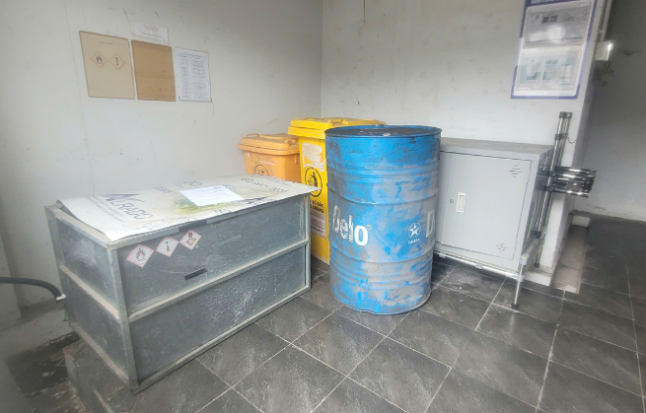 | [Priority]  Công ty chưa có kho chứa rác thải nguy hại. Hiện tại rác thải nguy hại đang được tập kết chung với kho hoá chất
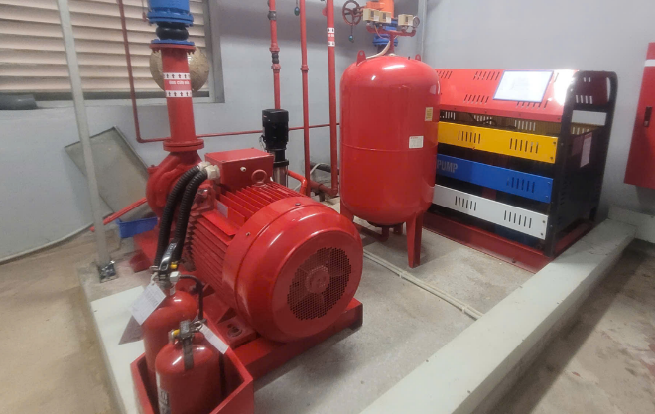 | [Major]  Bơm bù, bơm diesel bị hỏng chờ sửa chữa (dự kiến ngày 25/4 sửa chữa hoàn thành)
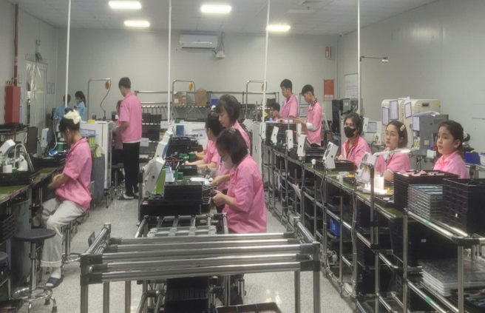 | [Major]  Thiết bị xử lý khí thải UV chưa được quản lý về chu kỳ thay than, filter
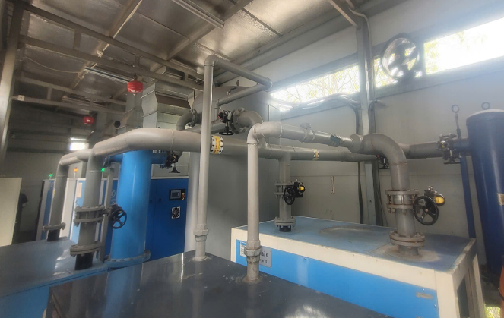 | [Major]  Hệ thống đường ống dẫn khí nén chưa được kiểm định
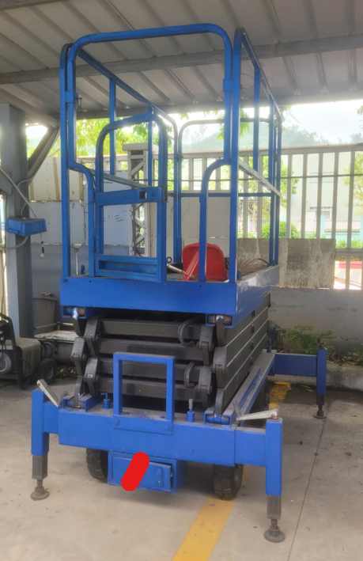 | [Minor]  Công ty có thang nâng người tuy nhiên chưa có hướng dẫn vận hành, chưa có cảm biến va chạm trên, chưa có thông tin người phụ trách
--- Thank you ---

